ПРЕОБРАЗОВАТЕЛЬ РАСХОДА ТУРБИННЫЙ
ТПР7-ТПР20

Руководство по эксплуатации

ТПР7 – ТПР20
РУКОВОДСТВО ПО ТЕХНИЧЕСКОЙ ЭКСПЛУАТАЦИИ
СОДЕРЖАНИЕ

Раздел,
подраздел,
пункт Наименование Лист
__________________________ _______________________________________________ ___________________
029.30.01 ТУРБИННЫЕ ПРЕОБРАЗОВА-
ТЕЛИ РАСХОДА ТПР7-ТПР20
Введение 1/2
Описание и работа 1
Технология обслуживания 201
Правила хранения 901/902
Транспортирование 1001/1002

029.30.01
СОДЕРЖАНИЕ
Стр.1/2
ВВЕДЕНИЕ
Руководство предназначено для изучения устройства и принципа действия турбинных преобразователей расхода ТПР7 – ТПР20 и содержит сведения, необходимые для их правильной эксплуатации и технического обслуживания.

029.30.01
ВВЕДЕНИЕ
Стр.1/2
ОПИСАНИЕ И РАБОТА
1. ОБЩИЕ СВЕДЕНИЯ
Турбинные преобразователи расхода (в дальнейшем изложении – преобразователи) ТПР7 - ТПР20 предназначены для выдачи информации об объемном расходе измеряемой жидкости в виде частотного электрического сигнала синусоидальной формы при наземных (стендовых) испытаниях изделий.
Преобразователи ТПР7 – ТПР20 имеют одно исполнение для работы как в неагрессивной, так и в агрессивной среде.
По способу присоединения к трубопроводу и максимальному давлению измеряемой среды преобразователи ТПР7 – ТПР20 подразделяются на четыре группы:
1 – с ниппельным соединением по внутреннему конусу на давление 40МПа (400 кгс/см²);
2 – с ниппельным соединением по внутреннему конусу на давление 20 МПа (200 кгс/см²);
3 – с фланцевым соединением с уплотнением металлическими кольцами прямоугольного сечения на давление 20 МПа (200 кгс/см²);
4 – с фланцевым соединением с линзовым уплотнением на давление 40 МПа (400 кгс/см²).
Конструкция, материалы и комплектующие изделия преобразователей позволяют использовать их при следующих механических воздействиях и в климатических условиях:
- при температуре:
неагрессивных и однофазных криогенных измеряемых сред ±200°С;

029.30.01
Стр.1
агрессивных измеряемых сред от минус 60 до плюс 50°С;
окружающей среды от минус 60 до плюс 200°С;
- при вибрационных нагрузках:
с частотой от 5 до 2000 Гц;
ускорением до 300 м/сек² (30 g)
- при линейных нагрузках с ускорением до 147 м/сек² (15 g);
- при механических ударах однократного и многократного воздействия с ускорением до 98,5 м/сек² (10 g);
- при акустических шумах с частотой от 100 до 1000 Гц – уровень звукового давления шума – 150 дБ (относительно 2·10⁻⁵ Па).

1.1 ОСНОВНЫЕ ТЕХНИЧЕСКИЕ ДАННЫЕ
Измеряемая среда:
1 группа – неагрессивные смазывающие жидкости (углеводородистые топлива, жидкости гидросистем, промышленные масла);
2 группа – неагрессивные не смазывающие жидкости (вода, спирт, аммиак);
3 группа – однофазные криогенные жидкости;
4 группа – агрессивные жидкости нейтральные к нержавеющим сталям.
Примечание: Измеряемая среда не должна выделять твердые и вязкие продукты, тормозящие движение подвижных частей или оседающих на них, а также содержать волокнистые включения.
Величина выходного сигнала на нижнем пределе измерения с выводом 1-3, 1-4, 2-3, 2-4 штепсельного разъема при сопротивлении нагрузки вторичной аппаратуры R_{н}=3 кОм:
029.30.01
Стр.2
а) при нормальных условиях в пределах:
от 25 до 40 мВ – для ТПР7 – ТПР9;
от 25 до 50 мВ – для ТПР10 – ТПР20;
б) в течение срока эксплуатации допускается изменение амплитуды выходного сигнала в пределах 25-55 мВ - для ТПР7-ТПР9, 25-65 мВ - ТПР10-ТПР20.
Частота выходного сигнала на верхнем пределе измерения (500±50) Гц.
Омическое сопротивление катушки преобразователя при нормальных условиях – (1450±300) Ом.
Электрическое сопротивление изоляции:
при нормальных условиях – не менее 20 Мом;
при температуре 40^{о} С и относительной влажности (95-98) % -
не менее 1 МОм;
Вязкость измеряемой среды для преобразователей:
ТПР7-ТПР11 – не более 20 мм²/с (сСт);
ТПР12-ТПР15 – не более 50 мм²/с (сСт);
ТПР16-ТПР20 – не более 100 мм²/с (сСт).

Примечание: 1. Группа градуировочной среды, градуировочные коэффициенты, масса преобразователей, пределы допускаемой систематической составляющей и предел среднего квадратического отклонения случайной составляющей погрешностей указаны в этикетке на преобразователь.
2. Указанные выше погрешности подтверждаются заводом-изготовителем по результатам градуировки каждого преобразователя на воде или топливе при нормальных условиях.
029.30.01
Стр.3
3. Погрешности преобразователей на рабочих жидкостях с вязкостью, указанной в п.1.1, гарантируются при условии индивидуальной градуировки потребителем каждого преобразователя на рабочей жидкости по методике, изложенной в настоящем Руководстве.
Электрическое соединение преобразователей со вторичной аппаратурой осуществляется штепсельным разъемом 2РМГ14Б 4Ш1Е2 (Б).
1.2 ОПИСАНИЕ И РАБОТА
Преобразователь представляет собой участок трубопровода с чувствительным элементом-винтовой гидрометрической турбинкой. Поток жидкости, проходящей по трубопроводу, приводит во вращение турбинку, угловая скорость которой пропорциональна измеряемому расходу и преобразуется с помощью магнитоиндукционного генератора в пропорциональное значение частоты электрического напряжения.
Принципиальная электрическая схема преобразователей ТПР7-ТПР20 приведена на рис.1
Конструкция преобразователей ТПР7-ТПР13 представлена на рис.2, преобразователей ТПР14-ТПР20 – на рис.3.
Преобразователь состоит из корпуса (1) и магнитоиндукционного генератора (МИГ) (2). В корпусе на двух опорах вращается чувствительный элемент - винтовая гидрометрическая трубка (3), изготовленная из магнитопроводящей стали.
В качестве опор турбинки в преобразователях используются шарикоподшипники (4).
В преобразователях ТПР7 –ТПР13 шарикоподшипники установлены на оси (6), которая запрессована в выходном струевыпрямителе (7).
029.30.01
Стр.4
Осевое перемещение турбинки ограничено в ТПР7-ТПР13 входным струевыпрямителем (5).
В остальных преобразователях шарико-подшипники установлены в гнездах струевыпрямителей (5) и (7).
Корпуса преобразователей ТПР7-ТПР11 на давление 40 МПа
(400 кгс/см²), ТПР12-ТПР14 на давление 20 МПа (200 кгс/см²) выполнены под ниппельное соединение.
Корпуса ТПР15-ТПР20 на давление 20 МПа (200 кгс/см²) выполнены с фланцами, при помощи которых преобразователи монтируются в магистраль. Фланцы имеют кольцевые проточки под уплотнительные прокладки. Уплотнение замковое.
Корпуса преобразователей ТПР12-ТПР19 на давление 40 МПа
(400 кгс/см²) выполнены под линзовое уплотнение.
Для предохранения от возможного загрязнения преобразователь закрывается заглушками (9 и 10), упаковывается в полихлорвиниловый чехол. Из чехла удаляется воздух и его отверстие заваривается.
Примечание: В связи с постоянной модернизацией преобразователей
внешний вид их может отличаться от вида на рисунках 2 и 3.
Характеристика преобразователя определяется зависимостью частоты выходного сигнала от проходящего через него объемного расхода жидкости. В идеальном случае скорость вращения турбинки (частота выходного сигнала) линейно связана с измеряемым расходом и градуировочная характеристика имеет вид:
$$f=В⋅Q$$
где: f – частота выходного сигнала, Гц;
В – градуировочный коэффициент, имп/л;
Q – измеряемый расход, л/с.
029.30.01
Стр.5
В реальных условиях на ротор оказывают тормозящие силы трения жидкости и т.п. Это приводит к тому, что вращение ротора начинается только при таком расходе, когда вращающий момент на турбинке становится больше сил сопротивления и поэтому реальная характеристика имеет зону нечувствительности и через начало координат не проходит и имеет вид:

$Q=a+\frac{1}{В}⋅f,$ $\frac{1}{В}=b,$ $Q=a+b⋅f$
где: а и b – коэффициенты уравнения;
а –смещение характеристики от начала координат, л/с;
b – л/имп.

Индивидуальная градуировочная характеристика преобразователя определяется по результатам градуировки его на воде или топливе заводом-изготовителем или по результатам градуировки преобразователя на рабочих жидкостях потребителем на своих стендах.
Погрешность преобразователя и уравнение индивидуальной градуровочной характеристики на воде или топливе записывается в этикетку на преобразователь.

029.30.01
Стр.6
Принципиальная электрическая схема
преобразователя ТПР7-ТПР20

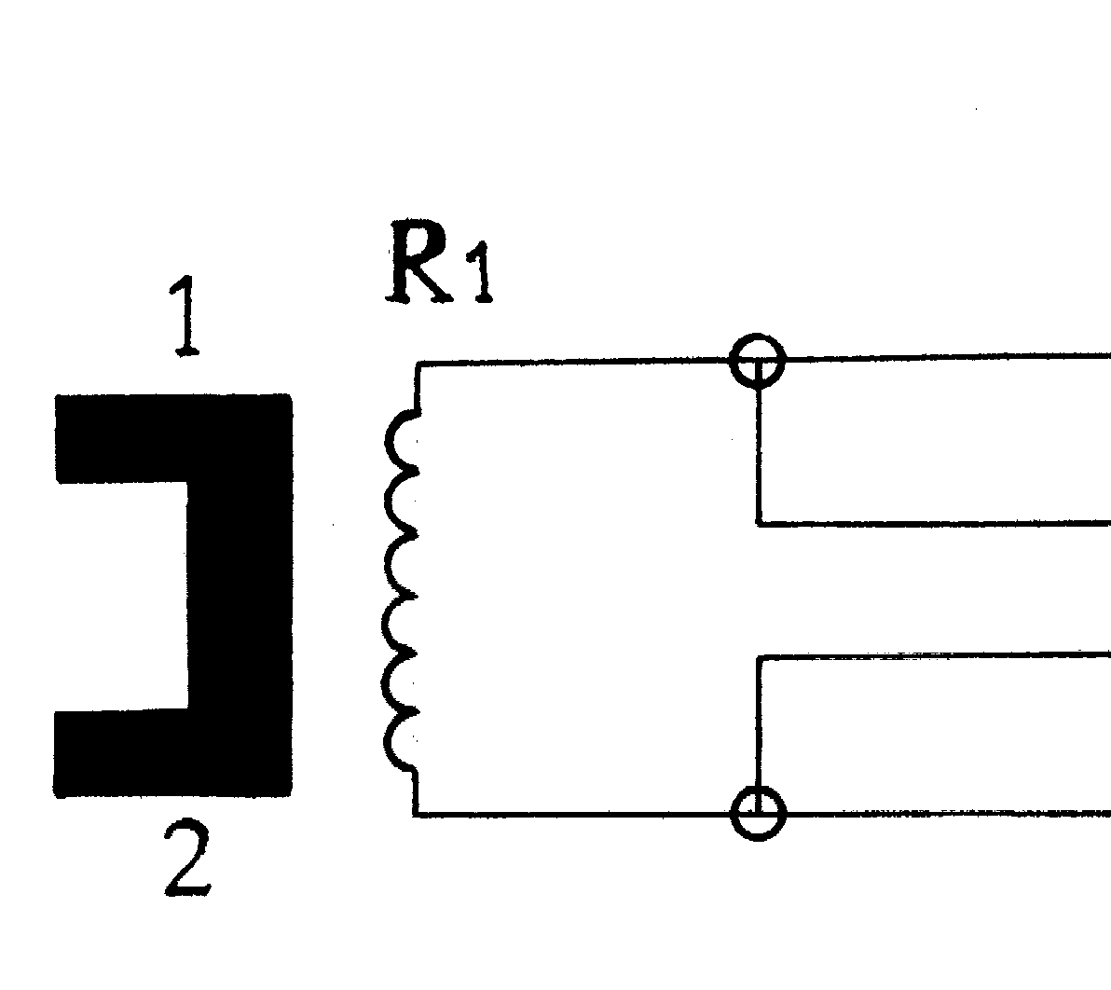
Ш1

Конт.. | Цепь | Адрес
1 | Выход 1 | на ЭП
2 | Выход 2 | на ЭП
3 | Выход 3 | на ЭП
4 | Выход 4 | На ЭП

Рис.1

Примечание: R1 – катушка с магнитом и сердечником;
Ш1 – вилка 2РМГ14Б4Ш1Е2(Б);
1 и 2 – начало и конец обмотки катушки.

029.30.01
Стр.7
Конструкция преобразователей расхода ТПР7-ТПР13

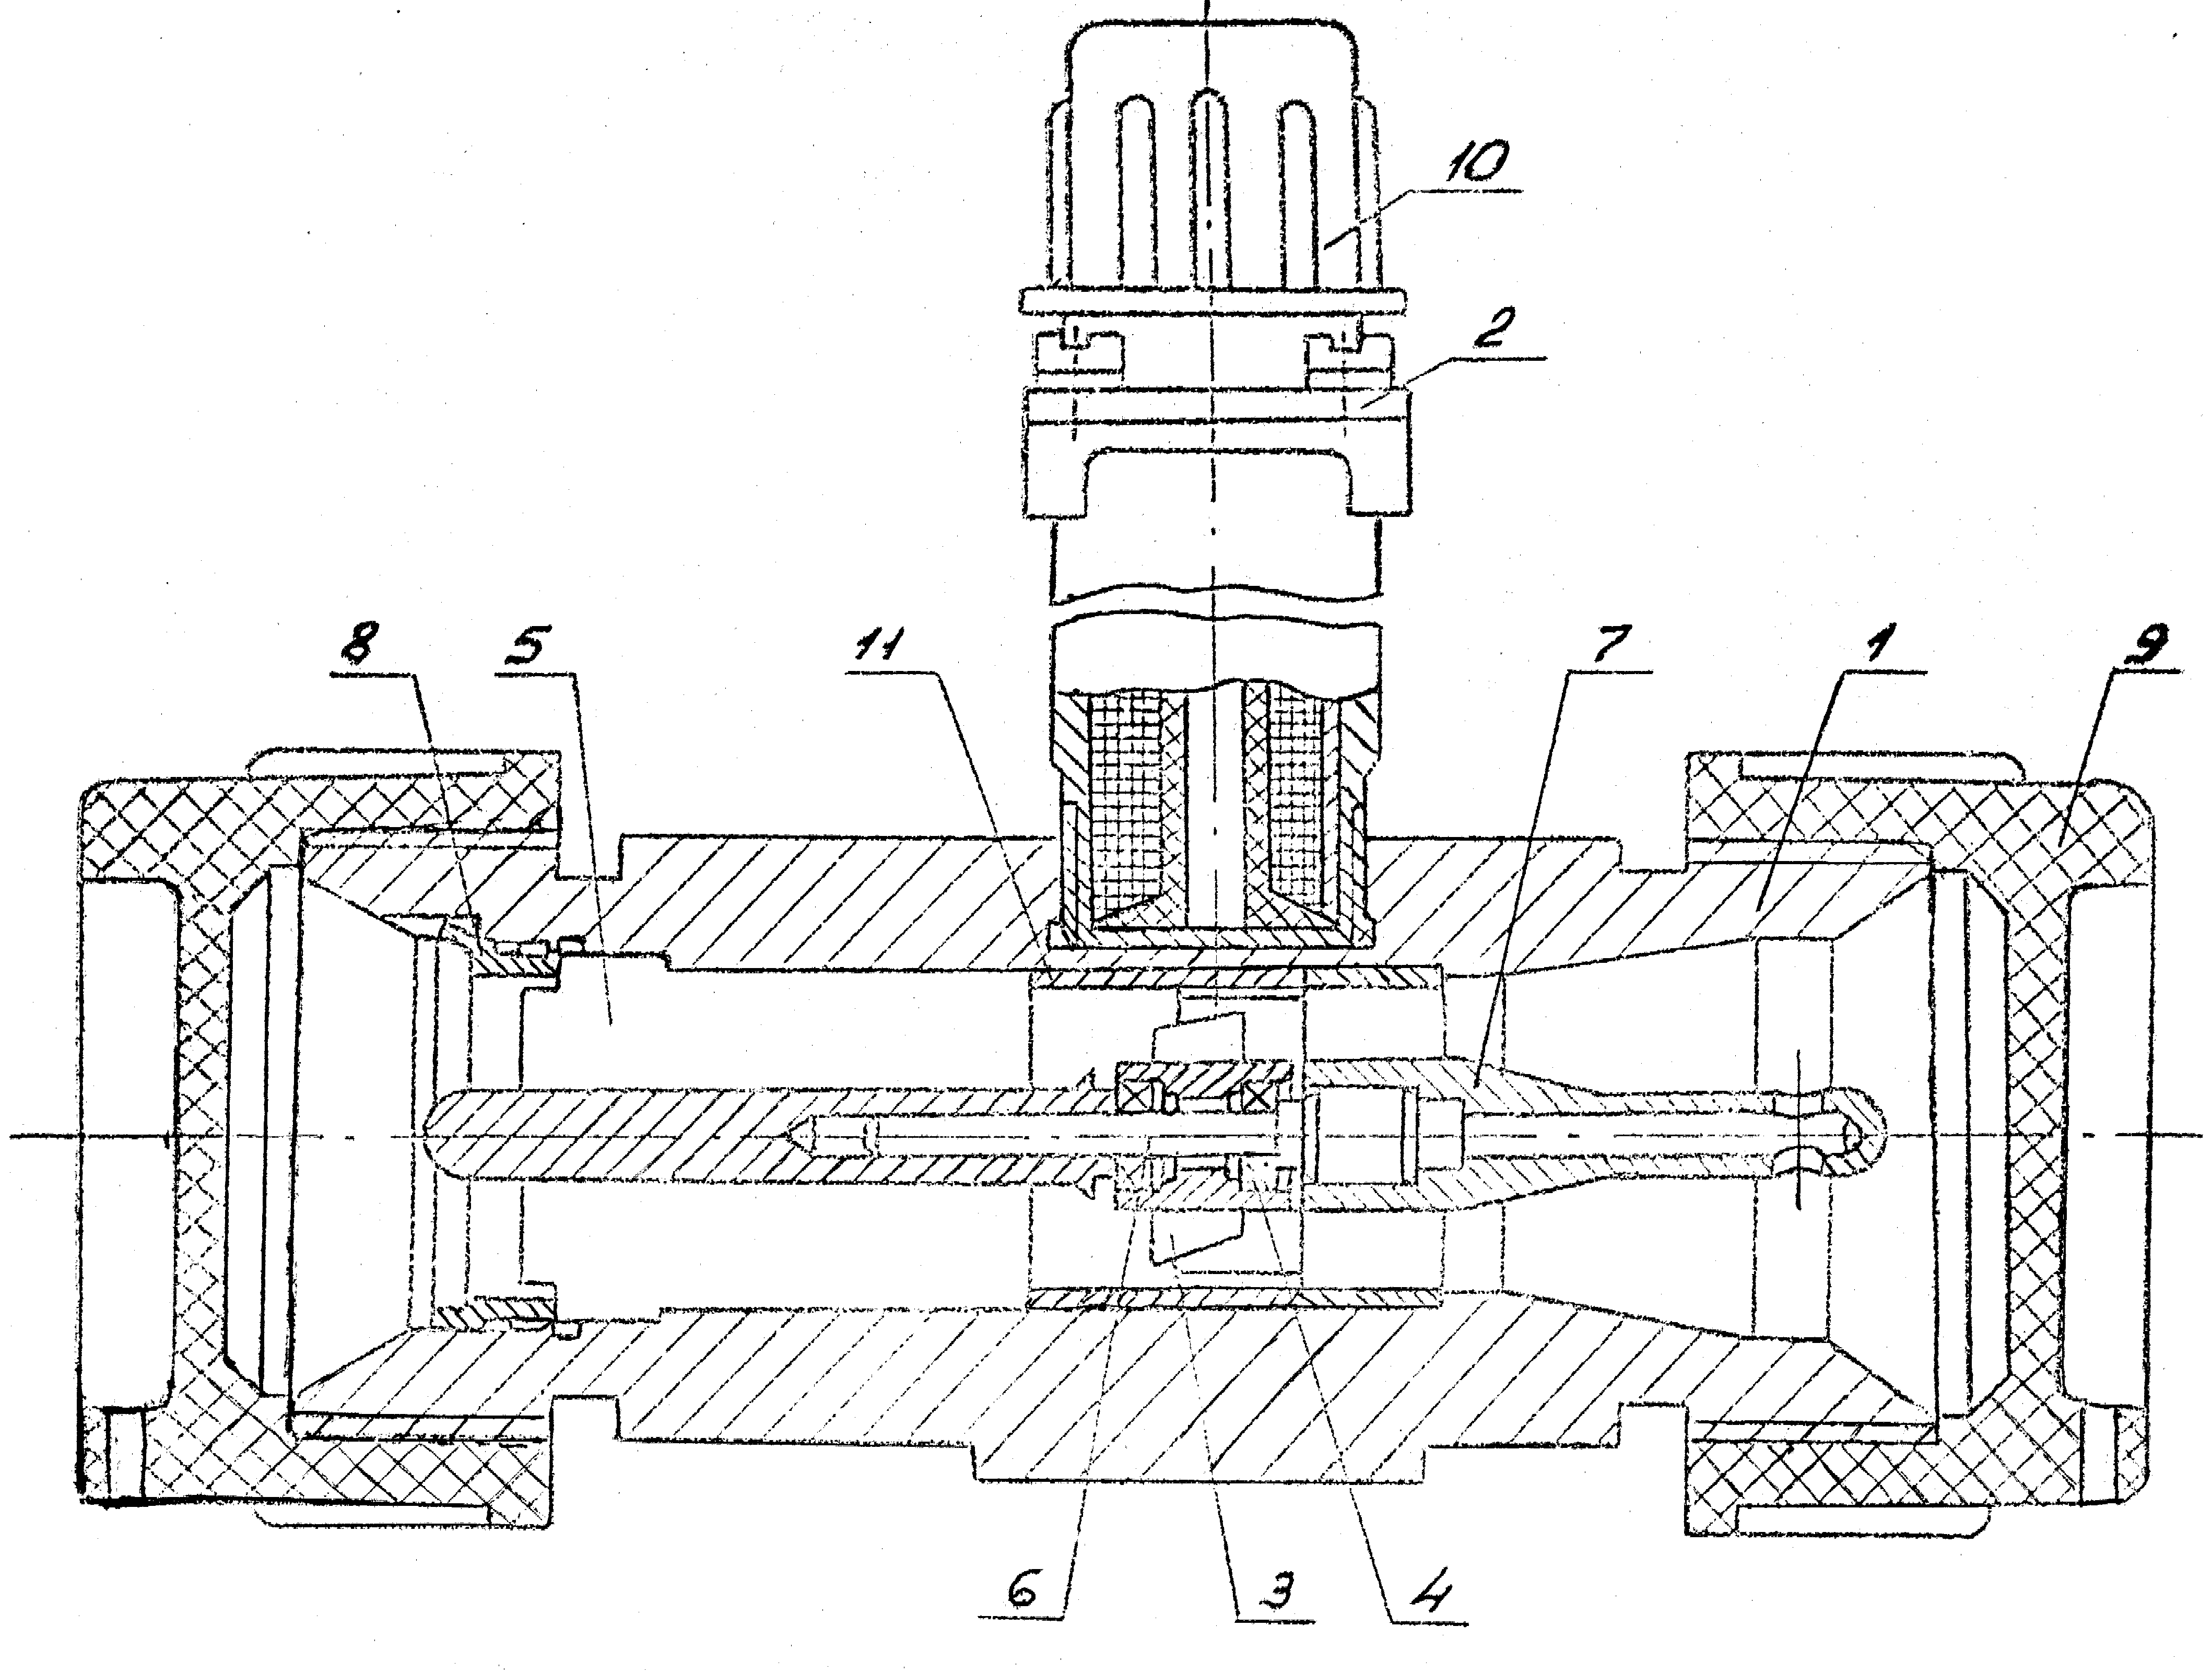

1 – корпус; 2 – магнитноиндукционный генератор МИГ; 3 – ротор;
4 – подшипник; 5 – входной струевыпрямитель; 6 – ось;
7- выходной струевыпрямитель; 8 – кольцо резьбовое (гайка);
9 – заглушка; 10 – заглушка разъема; 11 – втулка.

Рис.2.

029.30.01
Стр.8

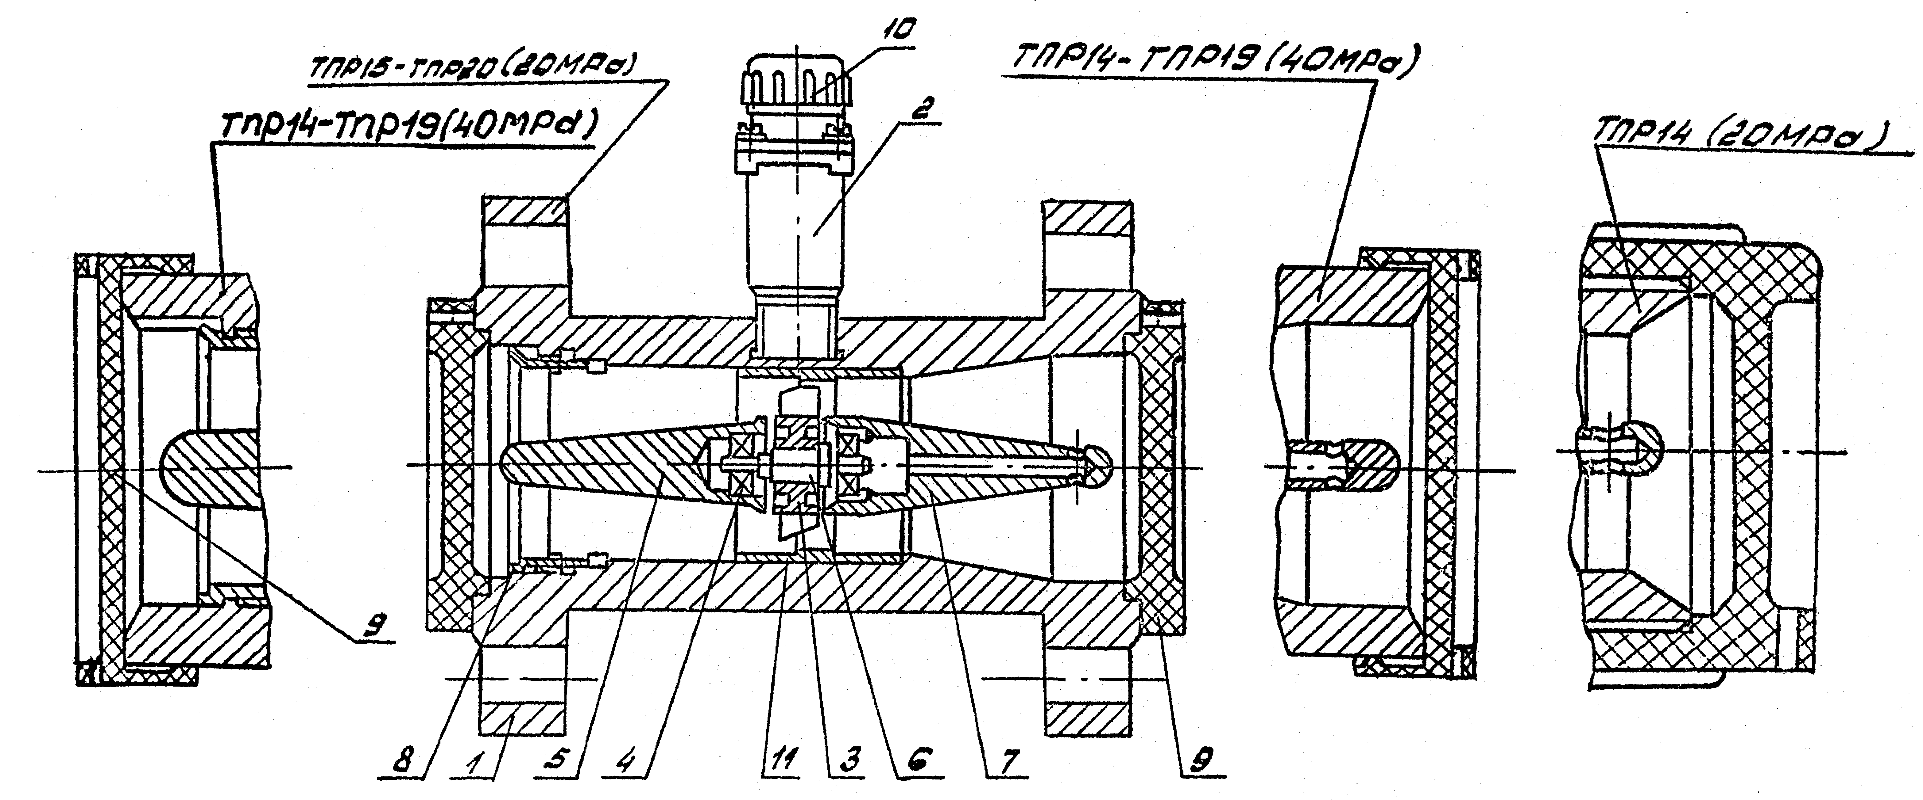Конструкция преобразователей расхода ТПР14-ТПР20
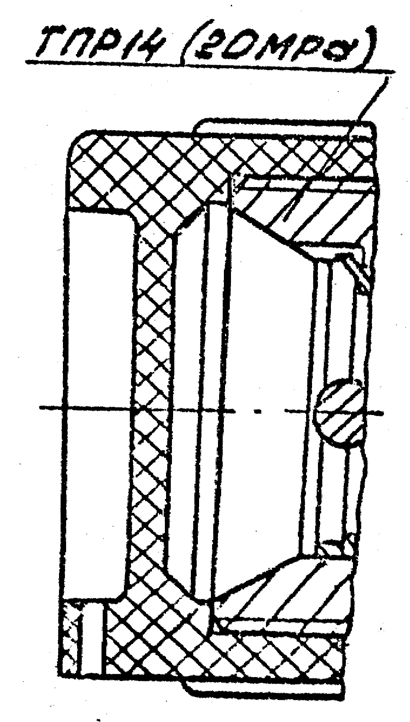

1 – корпус; 2 – магнитноиндукционный генератор МИГ; 3 – ротор;
4 – подшипник; 5 – входной струевыпрямитель; 6 – ось;
7- выходной струевыпрямитель; 8 – кольцо резьбовое (гайка);
9 – заглушка; 10 – заглушка разъема; 11 – втулка.

Рис.3.

029.30.01
Стр.9
ТЕХНОЛОГИЯ ОБСЛУЖИВАНИЯ

ВНИМАНИЕ. РАБОТА НА НЕФИЛЬТРОВАННЫХ (ПЛОХО ОЧИЩЕННЫХ) ЖИДКОСТЯХ ПРИВОДИТ НЕ ТОЛЬКО К СОКРАЩЕНИЮ РЕСУРСА ПРЕОБРАЗОВАТЕЛЕЙ, НО ТАКЖЕ К УХУДШЕНИЮ ИХ МЕТРОЛОГИЧЕСКИХ ХАРАКТЕРИСТИК, К НЕСТАБИЛЬНОЙ РАБОТЕ НА МИНИМАЛЬНЫХ РАСХОДАХ, А В НЕКОТОРЫХ СЛУЧАЯХ К ПОВРЕЖДЕНИЮ (ПОЛОМКЕ) ПОДШИПНИКОВЫХ ОПОР И САМОЙ ТУРБИНКИ.

При эксплуатации преобразователя ведите строгий учет его работы с записью всех режимов и их продолжительности в этикетке ответственными лицами. При работе с токсичными, легковоспламеняющимися и другими специфическими рабочими жидкостями руководствуйтесь действующими инструкциями по технике безопасности, нейтрализации и производственной санитарии эксплуатирующей организации.
Периодическую поверку преобразователей проводите через 200 часов наработки, но не реже одного раза в год.
При проведении поверки соблюдайте следующие условия:
Характеристика окружающего воздуха.
Температура от 15 до 35° С
Относительная погрешность от 45 до 80 %
Барометрическое давление от 8,6·10⁴ до 10,6·10⁴ Па (от 645 до 795 мм рт. ст.)
Внешние электрические и магнитные поля находятся в пределах, не влияющих на работу преобразователя.

029.30.01
Стр.201/202
Характеристика рабочей жидкости:
Вязкость (при поверке на рабочей жидкости) – не должна отличаться более чем на ± 5% от ее вязкости при эксплуатации.
Температура – не выходит за пределы ± 200°С.
Целью поверки является определение предела допустимой погрешности. Перед началом поверки проведите подготовку преобразователей:
1. Осмотрите все части преобразователя и убедитесь в отсутствии наружных повреждений. Допускается наличие незначительных рисок, забоин, царапин, вмятин на наружной поверхности корпуса, не влияющих на работоспособность преобразователя.
2. Проверьте омическое сопротивление индукционной катушки преобразователя. Омическое сопротивление на выводах 1-3, 1-4,
2-3, 2-4 штепсельной вилки 2РМГ14Б4Ш1Е2(Б) должно соответствовать (1450±300) Ом.
3. Проверьте электрическое сопротивление изоляции между индукционной катушкой преобразователя и корпусом преобразователя. Сопротивление изоляции при нормальных условиях должно быть не менее 20 Мом, а при температуре плюс 40°С и относительной влажности (95-98) % - не менее 1 МОм.
4. Проверьте наличие выходного сигнала с преобразователя. Проверку производить согласно схеме, приведенной на рис.1. Ротор преобразователя приведите во вращение пластмассовым поводком. Форма сигнала должна быть близка к синусоидальной.

029.30.01
Стр.203
5. Обезжирьте преобразователь двукратной промывкой в спирте. Технологический процесс обезжиривания должен обеспечить вращение турбинки принудительной подачей спирта во внутреннюю полость преобразователя или подкруткой неметаллическим поводком.
6. По окончании обезжиривания полностью слейте остатки спирта из внутренней полости преобразователя, затем просушите преобразователь в термостате при температуре (60±10)°С в течение 2,5 – 3 часов.
Градуировка преобразователей на рабочих жидкостях:
1. Градуировка преобразователей на рабочих жидкостях, а также на воде, при условиях, отличных от нормальных, производится потребителем в условиях, приближенных к эксплуатационным, на образцовых расходомерных установках.
2. Образцовая расходомерная установка должна обеспечивать: - измерение усредненных значений объемного расхода жидкости в диапазоне расходов преобразователей с основной погрешностью, которая должна относиться к погрешности преобразователя, не более как 1:3;
- установление и поддержание требуемого расхода жидкости в диапазоне работы преобразователя с погрешностью ± 2,5 %;
- продолжительность времени измерения на любом значении расхода должна быть такой, чтобы за время измерения преобразователь генерировал не менее 6000 импульсов;
- установку преобразователя в условиях, исключающих возможность образования паров жидкости, протекающей через преобразователь;
029.30.01
Стр.204
- установку на измеряемом участке преобразователя, соблюдая на входе прямолинейный участок трубопровода длиной не менее 10
диаметров условного прохода (далее – Ду) преобразователя, а на выходе – не менее 5 Ду преобразователя, при необходимости
перехода на прямолинейном участке с одного диаметра на другой, угол конусности должен быть не более 12°;
- давление жидкости в трубопроводе за преобразователем (противодавление) не менее 0,2 МПа (2кгс/см²);
- измерение потери напора на преобразователе;
- измерение температуры жидкости на входе и выходе преобразователя на расстоянии не менее 20 Ду преобразователя на входе и не более 5 Ду преобразователя на выходе, с точностью ± 0,2°С;
- величину закрутки потока жидкости на входе преобразователя не более 15·10⁻⁴, которая определяется согласно методике поверки установки;
- синхронное включение и выключение счета числа импульсов выходного сигнала и импульсов времени с началом и окончанием измерения объема или массы жидкости, прошедшей через преобразователь;
- однофазность потока;
- очистку измеряемой жидкости от механических включений размером 0,05 мм.
3. Образцовая расходомерная установка может быть выполнена по различным принципиальным схемам, в частности:

029.30.01
Стр.205
- по схеме, в которой используется весовой или объемный метод измерения расхода жидкости;
- по схеме, в которой используются дискретные датчики уровня;
- по схеме с использованием трубопоршневого метода измерения расхода.
4. Каждый преобразователь поверяется в полном диапазоне расходов на пяти значениях расхода, устанавливаемых с точностью ± 3 %; 1,0 Q_{В.П.}; 0,8 Q_{В.П.}; 0,6 Q_{В.П.}; 0,4 Q_{В.П.}; 1,0 Q_{Н..П.}
где Q_{В.П.} – верхний предел измерения (по расходу), л/с
Q_{Н.П.} – нижний предел измерения (по расходу), л/с
В процессе каждого измерения определяют:
- объем жидкости по расходомерной установке;
- время измерения;
- количество импульсов выходного сигнала.
Погрешность при поверке определяют на каждом значении расхода в процентах по формуле:
$Е=\frac{\text{Qn}−\text{Qd}}{\text{Qd}}⋅\text{100}\text{\%}$,
где Qd – значение расхода по образцовой мере, л/с
$\text{Qd}=\frac{V}{t}$,
где V – объем жидкости по образцовой мере, л;
t – время измерения, с;
Qn – значение расхода, определяемое по формуле:
$\text{Qn}=a+\text{bf}$,
где a, b - коэффициенты уравнения, получаемые при градуировке изделия и занесенные в этикетку на преобразователь;
f – значение частоты выходного сигнала, Гц;
029.30.01
Стр.206
$$f=\frac{\text{Nf}}{t}$$
где Nf – число импульсов, генерируемых преобразователем за время измерения t, имп.
Максимальное значение погрешности Ei, полученное при поверке не должно превышать значений, указанных в технической документации на преобразователь. В случае, если при очередной поверке погрешность Еi превышает значения, указанные в технической документации, то преобразователю назначается новая градуировочная характеристика. Новое значение градуировочного коэффициента заносится в этикетку на преобразователь и в случае, если преобразователь не отработал ресурс, потребитель продолжает эксплуатацию преобразователя с новой градуировочной характеристикой

029.30.01
Стр.207
ПРАВИЛА ХРАНЕНИЯ
Преобразователь закрывается заглушками, упаковывается в полихлорвиниловый чехол и помещается в отведенную ему тару.
Преобразователь, упакованный в тару, должен храниться в сухом, отапливаемом, вентилируемом помещении при температуре окружающего воздуха от 5 до 30°С и относительной влажности не более 85% при отсутствии паров кислот, щелочей и других химикатов.

029.30.01
Стр.901/902
ТРАНСПОРТИРОВАНИЕ
Преобразователь, упакованный в тару, можно транспортировать любым видом транспорта на любые расстояния со скоростью, предусмотренной для данного вида транспорта. Во время транспортирования тару необходимо предохранять от попадания снега и воды.

029.30.01
Стр.1001

